3D-Drucker Einführungskurs – Skript zu den Folien
Dieses Skript soll die Gedankenstütze/Vorbereitung zu den dazugehörigen Präsentationsfolien sein. Hier sind die hauptsächlich wichtigsten Inhalte zusammengefasst, die pro Folie gesagt werden sollten, plus einiger Hintergrundinformationen / das was ich mir beim Erstellen der Folien gedacht habe.
Ziel ist, dass eine (nicht fachfremde) Person mithilfe dieses Skriptes und den Folien mit wenig Aufwand einen Einführungskurs zu FDM-Druckern machen kann.

Vorbereitung: Kurzversion: 6x Teilnehmer, 2x Prusa Slicer, 1-2x 3D-Drucker.
Der Kurs beinhaltet einen Praxisteil, also „Hands-on“ mit den Druckern. Daher sollte die Zahl der Teilnehmer begrenzt sein, ~6 Teilnehmer ist ein ganz guter Richtwert.
Außerdem braucht es mindestens einen, besser zwei Laptops/PCs mit installiertem Prusa-Slicer für den Praxisteil, sowie mindestens einen 3D-Drucker (zwei sind besser). Dieser Kurs ist für Prusa MK3 gemacht, mit angepassten Hardware-Folien lässt sich aber aber jeder FDM-Drucker verwenden.
Als Beispielmodell wird der „Buff Shoggy“ (https://www.thingiverse.com/thing:5364441) verwendet. Es wurde eine low-poly Version des Modells erstellt, die diesem Skript beiliegen sollte.

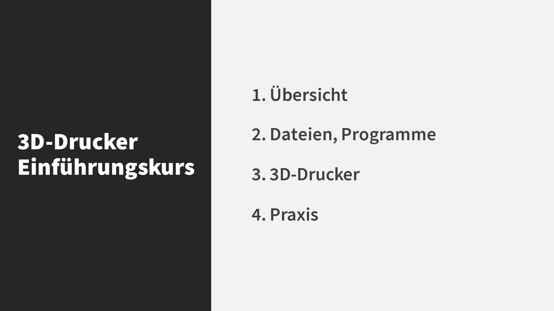 Übersicht des Kurses
Anfangs frage ich ganz gerne welche Vorerfahrung bei den Teilnehmern so herrscht. Basierend darauf kann man evtl. einige Teile schneller übergehen, bzw. im Praxisteil später schwerere Aufgaben vergeben.
Der Kurs soll aus vier Teilen bestehen:
- Eine grobe Übersicht, wie man von einer 3D Datei zu einem physischen Objekt kommt
- Eine Übersicht über die Dateiformate, die man auf diesem Weg benötigt
- Eine Einführung in die Maschine selbst, deren Bedienung, Sicherheitsaspekte, …
- Das alles wird dann praktisch angewendet, die Teilnehmer werden in diesem Teil einen Druck starten

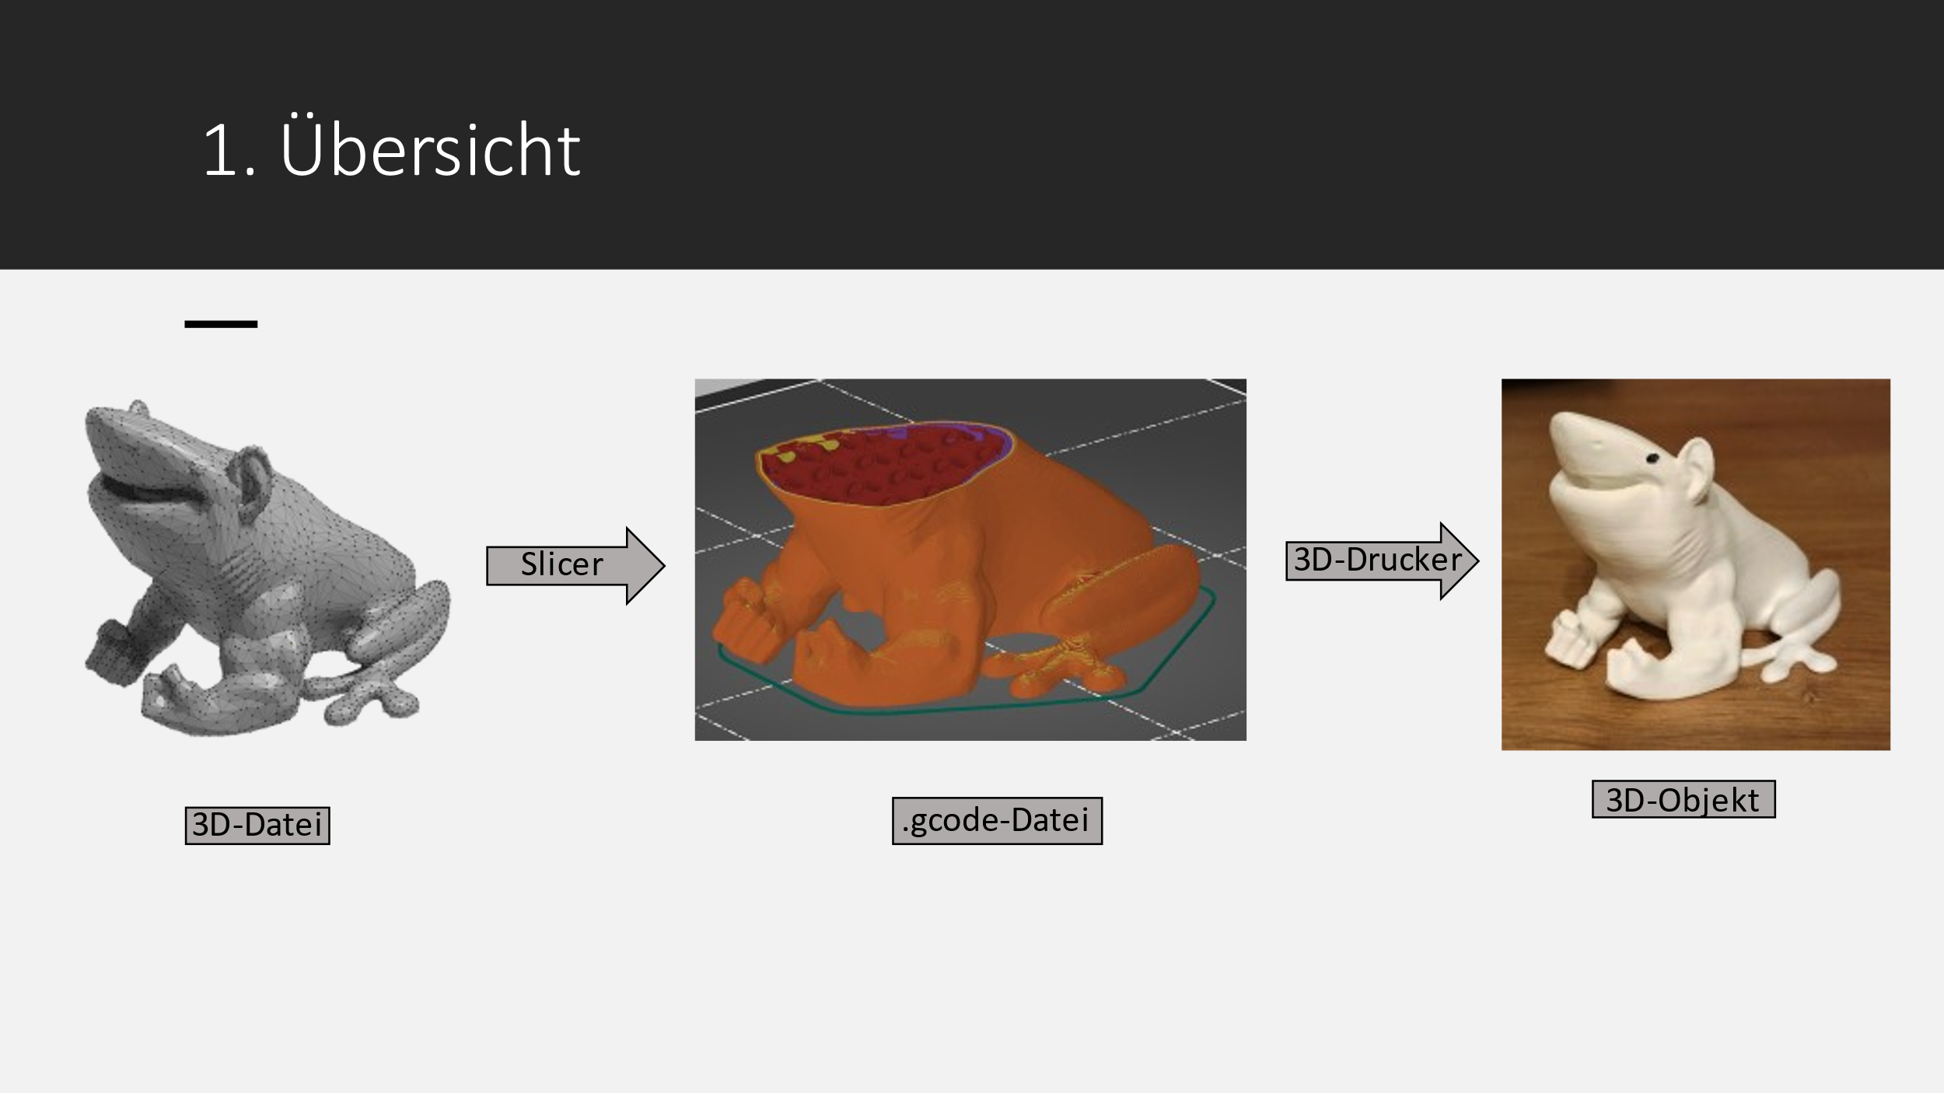 Übersicht des Druckprozesses
Diese Folie gibt einen Überblick über den gesamten Druckprozess. Der Kurs besteht daraus, jedes graue Feld in dieser Grafik genauer zu erklären. Diese Grafik ist auch auf den folgenden Folien rechts oben zu sehen, mit Vermerk bei welchem Teil man gerade ist.
Grundsätzlich startet man mit einer 3D-Datei. Diese wird dann in eine gcode-Datei übersetzt, das ist die „Sprache“, die ein 3D-Drucker spricht. Zum Übersetzen wird ein Programm namens „Slicer“ verwendet.
Diese gcode-Datei wird dann auf einen 3D-Drucker geladen, dieser druckt dann das dazugehörige 3D-Objekt.

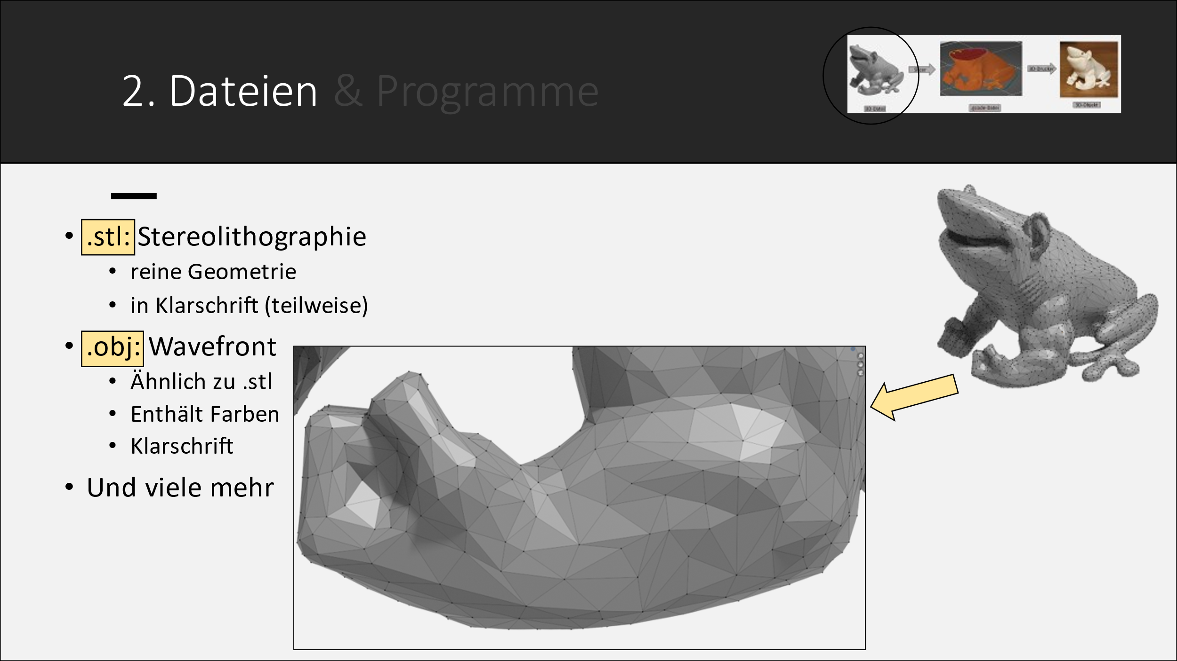3D-Dateien Übersicht
Eine Möglichkeit eine dreidimensionale Datei darzustellen ist, einzelne Punkte abzuspeichern und diese dann zu Flächen zu verbinden (lässt sich auf dem Bild gut zeigen).
Wenn man das macht, bekommt man eine .stl-Datei, die grundlegendste Form einer 3D-Datei. Diese kann man auch in einem Texteditor öffnen (kann man auch live vormachen: Rechtsklick auf Datei > Öffnen mit > Editor), dann sieht man, dass das einfach nur eine lange Liste aus Flächen ist. Jede Fläche (facet) besteht dabei aus 3 Punkten (vertex = Eckpunkt, englisch) und einem Normalenvektor.
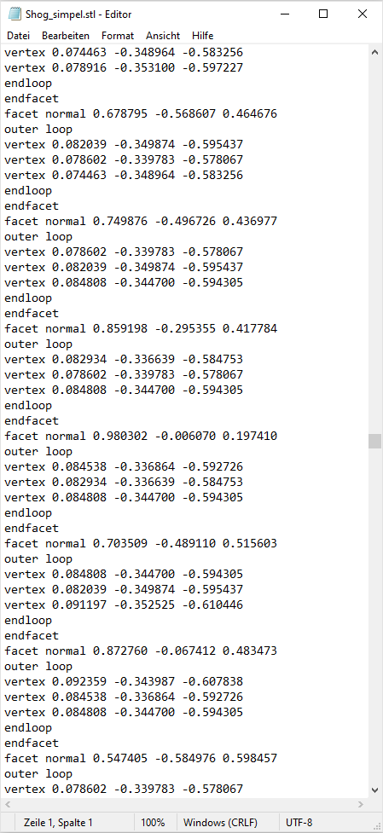
Notiz: Das Öffnen im Editor geht nur bei ASCII-kodierten STL-Dateien, nicht bei binär kodierten. Beim Export aus Blender z.B. kann man das Kodierungsformat wählen. Außerdem gibt es auch manchmal Flächen die 4 oder mehr Punkten beinhalten. Diese lassen sich aber immer triangulieren, also in ausschließlich Dreiecksflächen aufteilen. Blender-Shortcut zur Triangulation wäre z.B. Strg-T.
Stl steht für „Stereolithographie“, wird umgangssprachlich aber auch „Standard Triangle Language“ genannt
Sonst gibt es beispielsweise noch .obj-Dateien. Diese beinhalten für jede Fläche noch Materialeigenschaften, also eine Farbe/Textur. Im Slicer wird diese Extrainfo aber ignoriert und nur die Geometrie übernommen. Darüber hinaus gibt es noch viele Dateiformate die Animationen, Partikeleffekte usw. beinhalten, diese sind aber nicht interessant. Überraschend viele dieser Dateiformate lassen sich übrigens im Texteditor öffnen und in Klartext lesen, OBJ auch.
CAD-Formate wie STEP müssen vor dem Slicen trianguliert werden, also in eine z.B. STL-Datei umgewandelt werden. Das kann beim Export aus dem CAD-Programm gemacht werden, manche Slicer erlauben aber auch den Import von solchen Dateien und triangulieren dann selbst. (Das sage ich nie explizit dazu, kommt aber häufig als Frage)

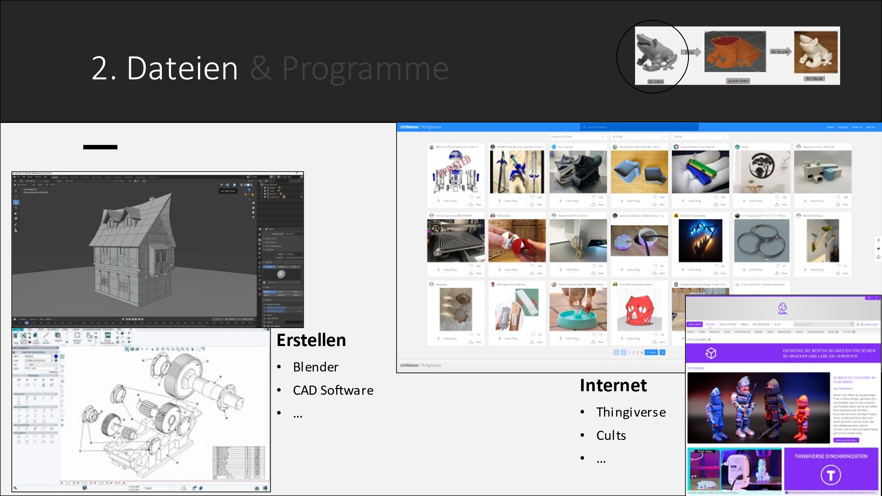 Woher kommen 3D-Dateien
An solche 3D-Dateien / Objekte kommt man auf zwei Wegen: Selbst erstellen oder runterladen
Runterladen:
bekannteste Seite dafür ist wohl Thingiverse, es gibt aber auch andere. (lässt sich ja easy live zeigen)
Selbst erstellen:
Interessant sind hier vor Allem zwei Programme/Programm-„Arten“. Einerseits gibt es CAD, das eignet sich für alles was funktional sein soll: Gehäuse, Zahnräder, Halterungen, alles was Maß haben soll, …
Anderseits gibt es Programme wie Blender, mit denen sich leicht organische Strukturen / Details modellieren lassen. Also „alles was schön aussehen soll“.

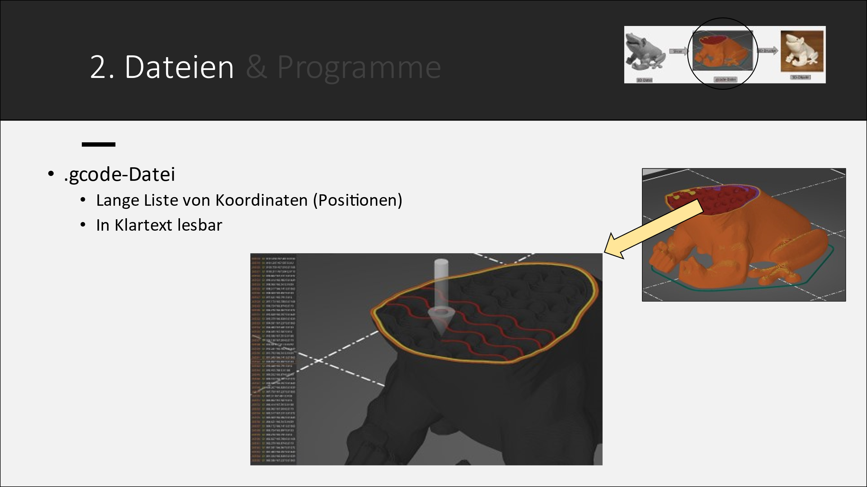 gcode-Dateien
Gcode Dateien lassen sich ebenfalls im Texteditor öffnen. (was dort dann steht ist auch im mittleren Bild linker Rand lesbar). Ist nichts anderes als eine lange Liste an Anweisungen. G1 X20 Y30 Z40 steht z.B. für eine gerade Bewegung zu den XYZ-Koordinaten. (Übersicht über die G-Befehle: https://marlinfw.org/docs/gcode/G000-G001.html)
Die im Bild angezeigte Datei ist also nur eine Liste von Positionen, die der Drucker hintereinander anfahren soll. Im Bild selbst sieht man diesen Vektorzug (rot) auch wunderbar.

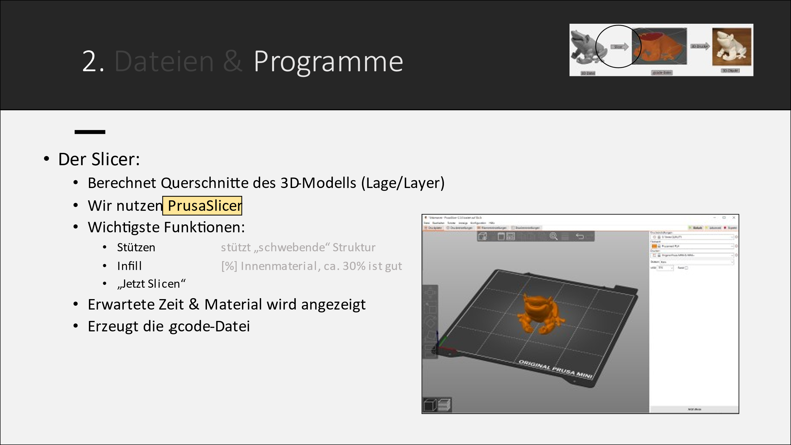 Übersicht Slicer
(Diese Übersicht ist nur sehr grob, da man später sowieso noch den Praxisteil hat)
Der Slicer berechnet den Querschnitt, den man z.B. auf der vorigen Folie gesehen hat. Es gibt viele Slicer, wir nutzen aber hauptsächlich den Prusa-Slicer (Prusa ist auch Hersteller von unseren Druckern).
Die wichtigsten Funktionen:
Das Erstellen von Stützstruktur, da man nicht auf Luft drucken kann (Das erkläre ich gerne am Beispiel des Buchstabens „M“, wenn man den druckt, würde der mittlere Teil ja in der Luft schweben (abhängig der genutzten Schriftart, offensichtlich). Daher muss man den mittleren Teil temporär abstützen).
Infill: Wie massiv das Objekt sein soll. 0% wäre hohl, 100% wäre massives Plastik. Hängt von der gewünschten Stabilität ab, 20% ist ein guter Allround-Wert.
„Jetzt Slicen“, um halt zu slicen
Den Slicer kann man ja auch gut live zeigen. Ich zeige gerne noch die Einstellungen, mit Verweis dass es viele Einstellungen gibt aber diese beim Drüberhovern mit der Maus ganz gut erklärt werden.

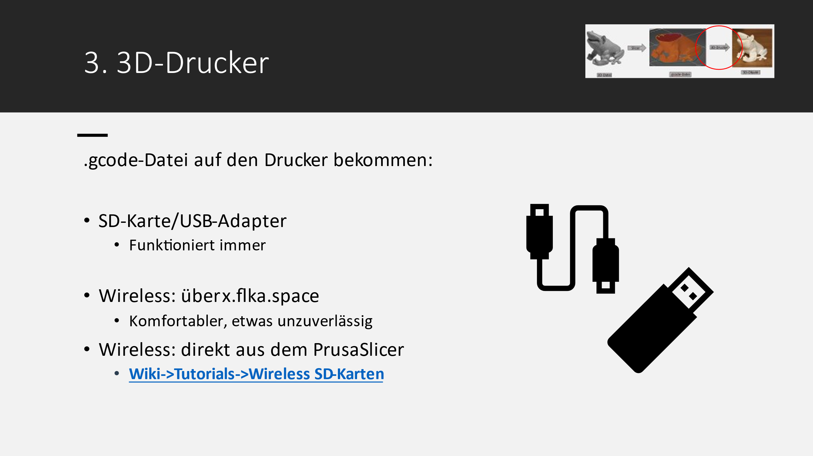 Wie bekommt man die Datei auf den Drucker
Ich predige immer, dass man einfach die SD-Karte verwenden soll. Anmerken wo im Lab die SD-Adapter liegen.
Man kann hier aber gerne auch noch die wireless-Möglichkeiten erklären.

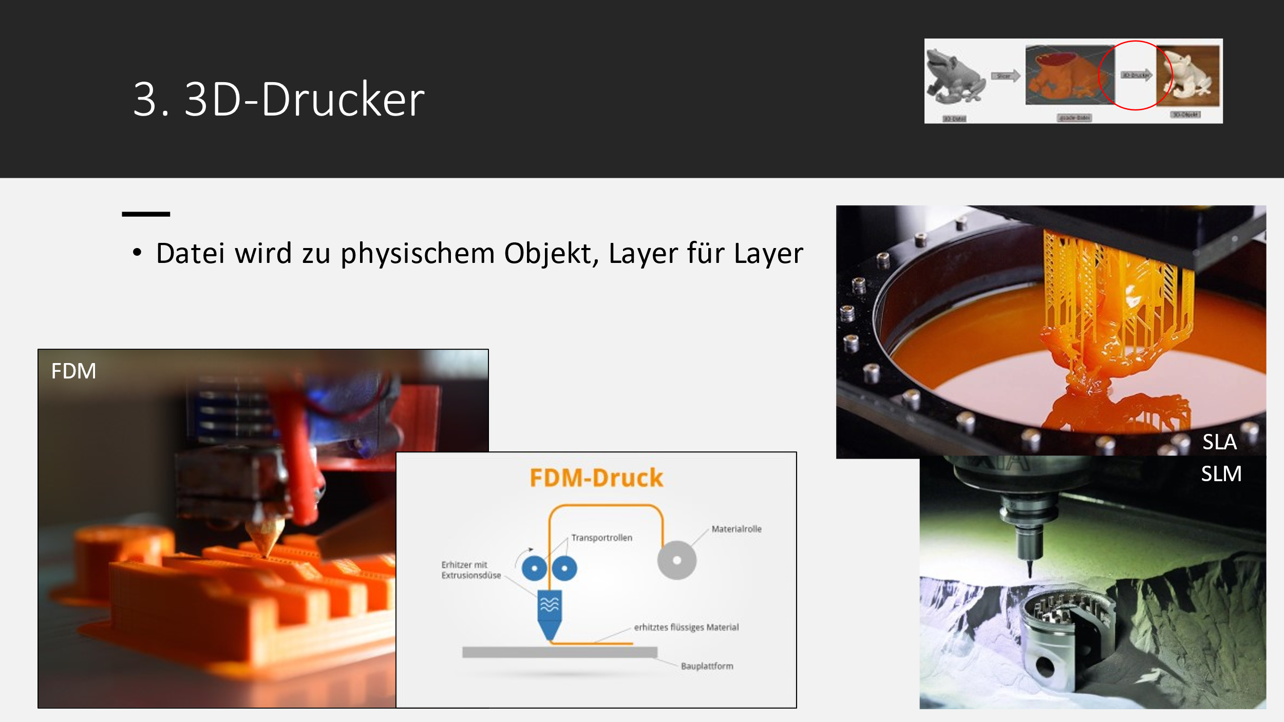 Übersicht der Maschine
Jetzt kommt man zu dem Teil in dem die Maschine selbst beschrieben wird. Hier erwähne ich ganz gerne noch die anderen Verfahren (SLA, mit Verweis auf die Drucker die im Lab stehen. SLM, mit Verweis darauf, dass das tendentiell eher sehr teure Industriemaschinen sind, die aber auch Metalle drucken können)
Anhand des mittleren Bildes lässt sich auch das FDM-Verfahren erklären: Filament wird mit Transportrollen in das Hotend gedrückt, wo es angeschmolzen wird. Da das Hotend bewegbar ist kann das Material dann an beliebiger Stelle wieder abgelegt werden.
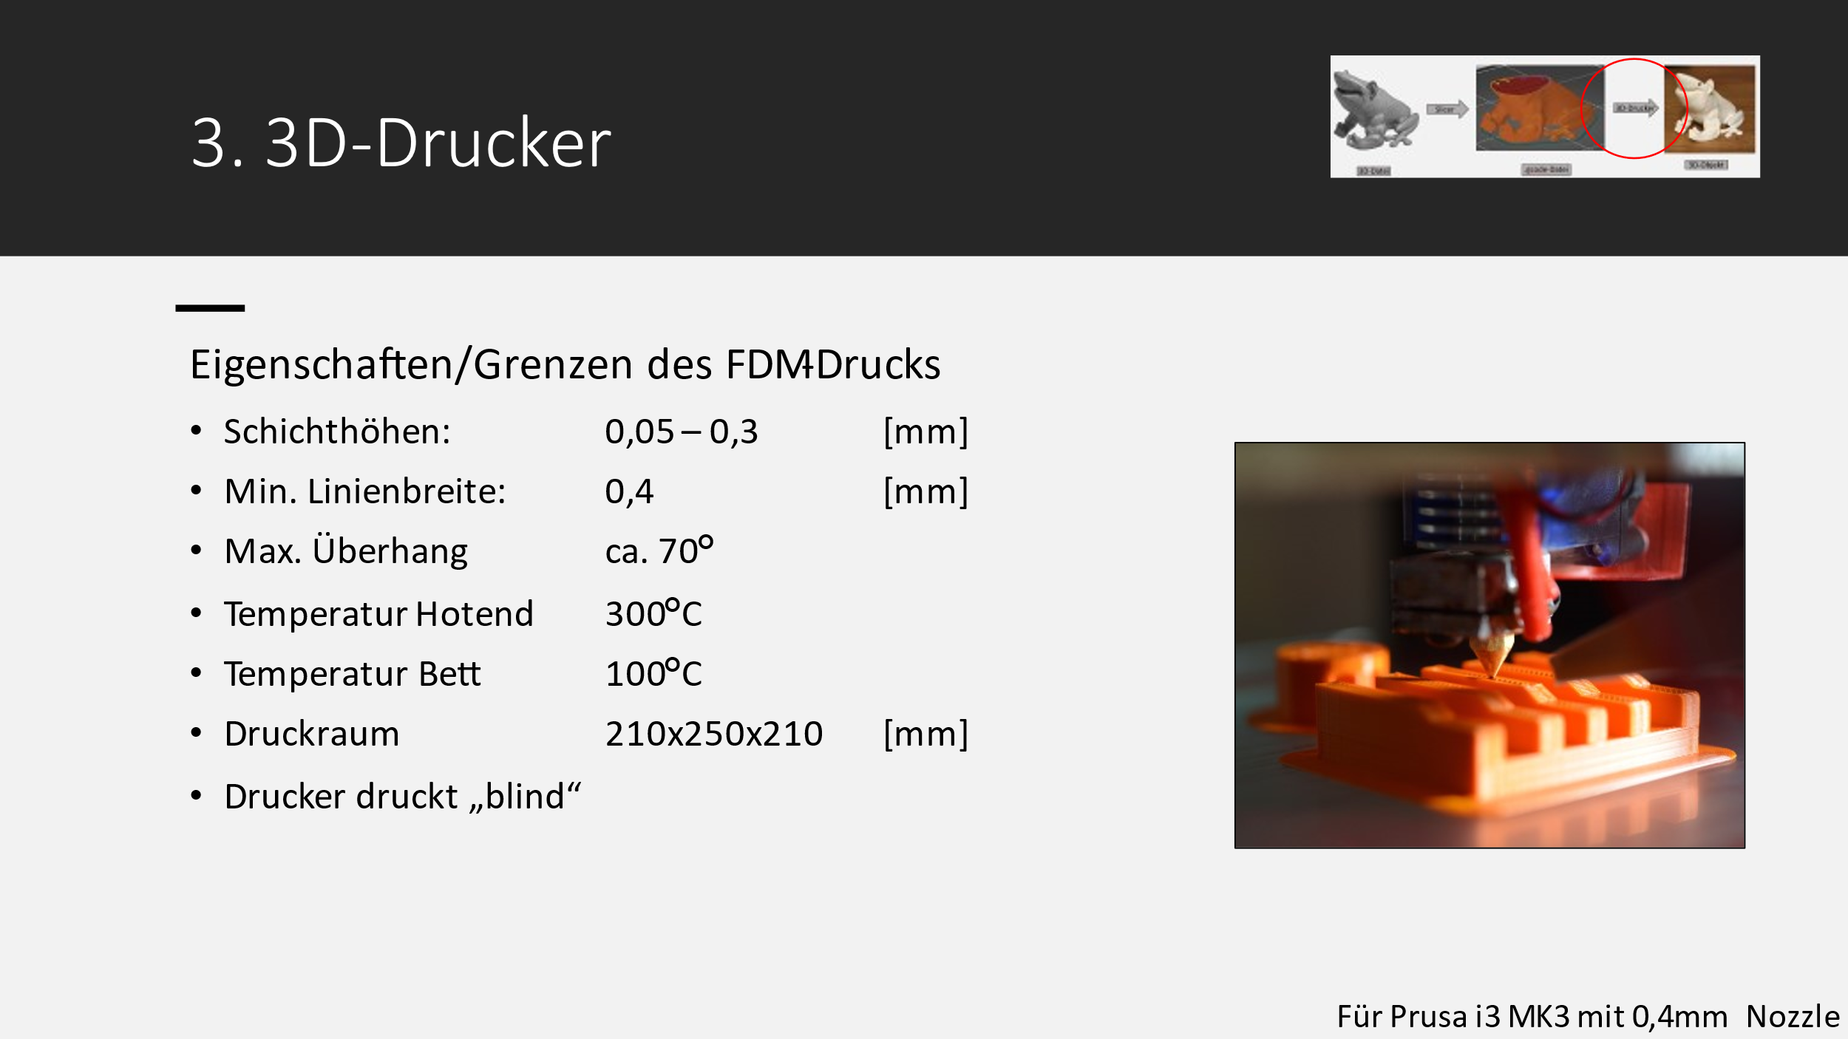 Specs des MK3-Druckers
Langweilige Folie. Temperaturen sind „bis zu“-Temperaturen, beim Drucken liegen die eher so bei ~220°C und ~60°C.
Druckraum kann man noch anmerken, der lässt sich ja aber beim Anschauen der Drucker schon abschätzen.
Erwähnenswert ist hier auch der Punkt des blinden Druckens: Der Drucker merkt nicht, wenn irgendetwas schiefgelaufen ist, also wenn sich ein Teil z.B. vom Bett löst. Er druckt einfach fröhlich weiter. (hier lassen sich ja evtl. Teile zeigen, die schiefgelaufen sind. Mit kurzer Erklärung was da falsch war)

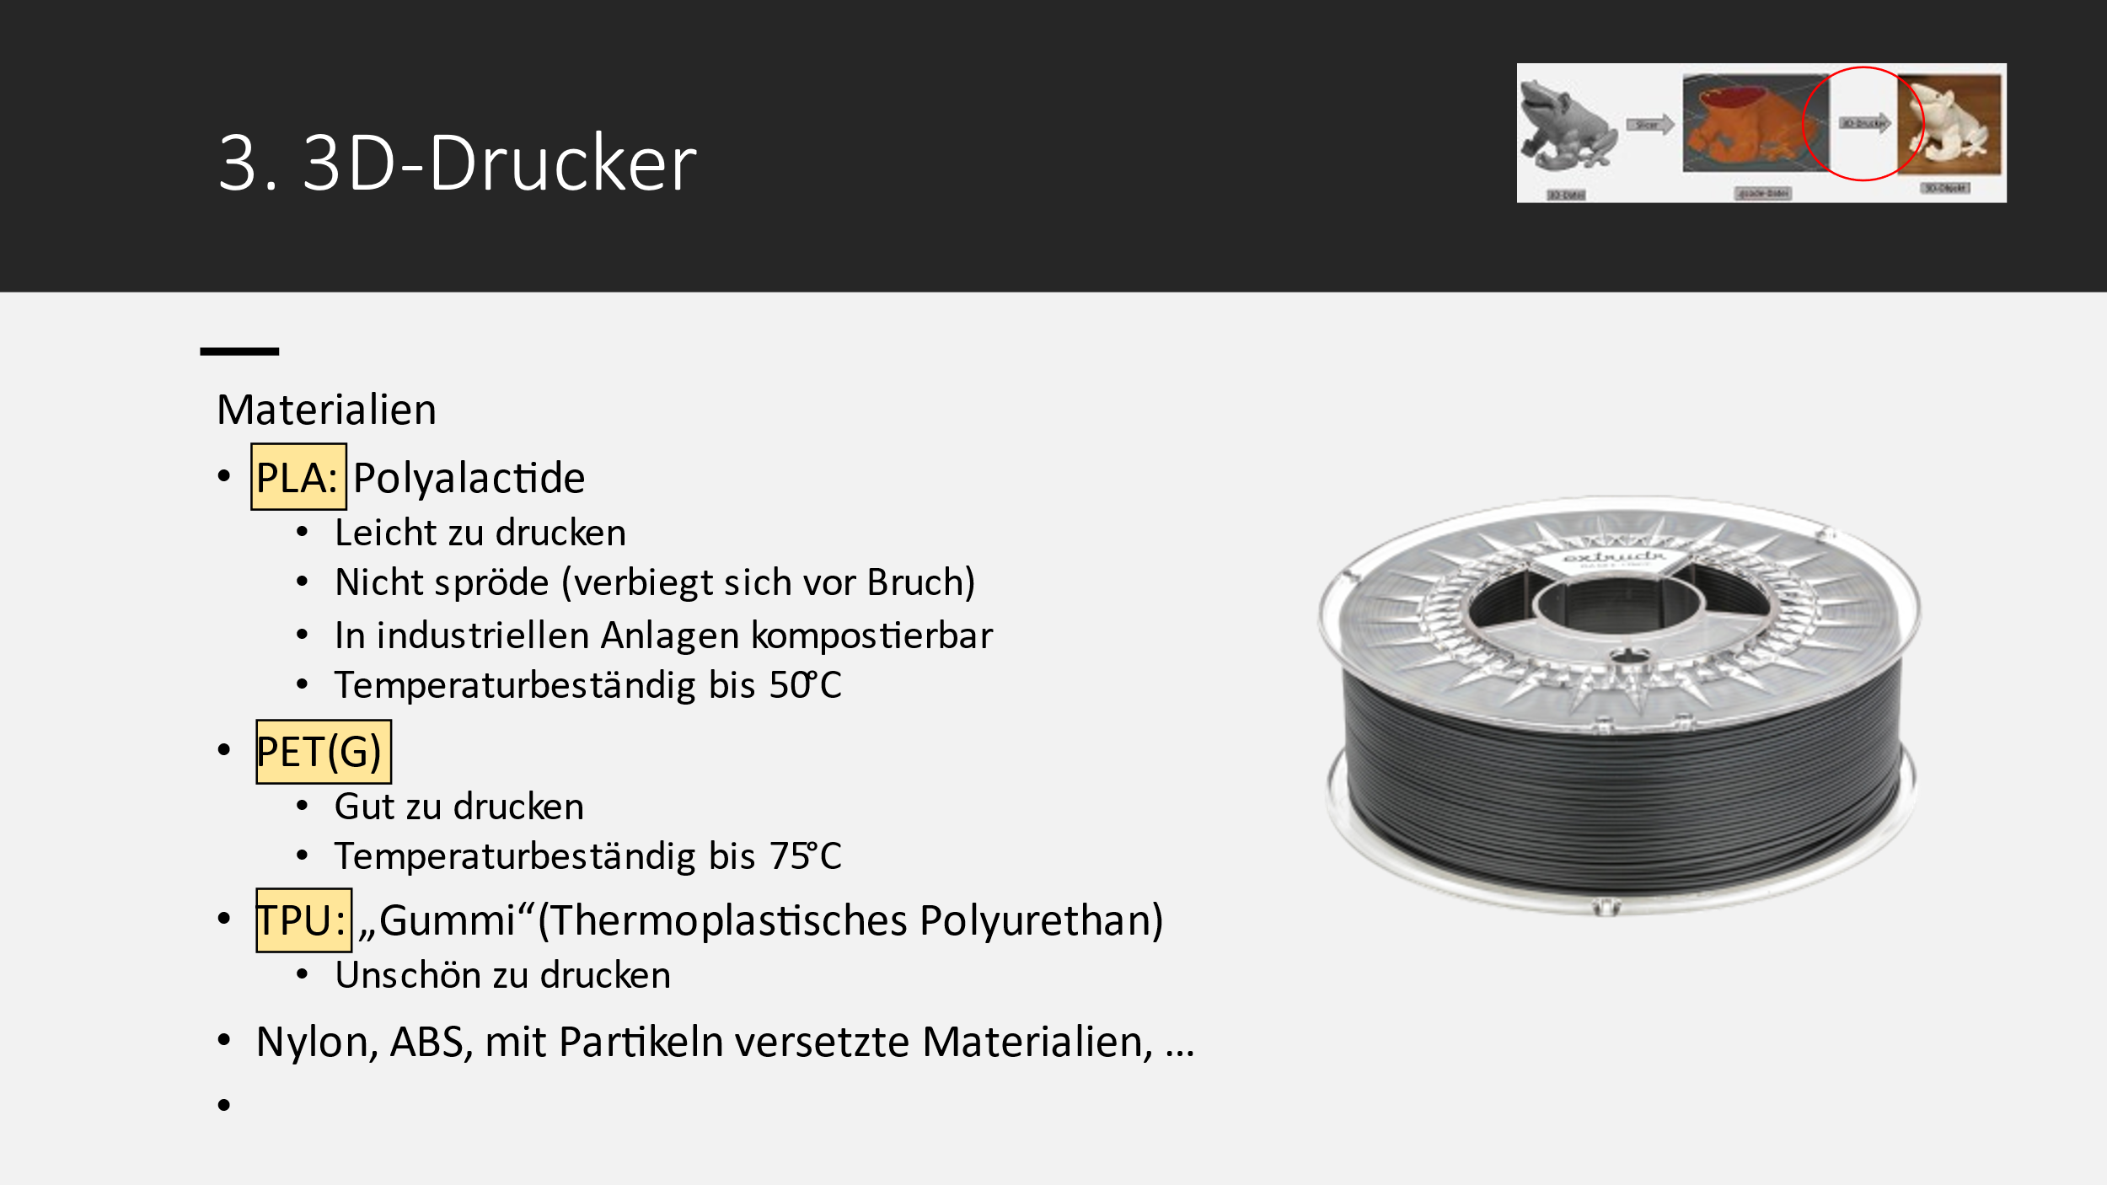 Übersicht Materialien
Es werden hauptsächlich drei Materialien gedruckt. PLA und PETG sind sehr ähnlich. PLA basiert auf Stärke, ist also theoretisch kompostierbar. PETG ist quasi das gleiche wie PET-Flaschen, also die Standard-Einweg-Trinkflaschen. Erwähnenswerter Unterschied sind die unterschiedlichen Temperaturbeständigkeiten.
Lebensmittelecht sollten beide sein, laut https://formlabs.com/de/blog/leitfaden-lebensmittelechtheit-3d-druck/
TPU ist druckbares Gummi, ist aber sehr umständlich und dauert lang. Man muss dafür auch ein eigens für TPU präpariertes Druckbett verwenden.
Weitere Spezialmaterialien, die vor Ort sind (von den meisten davon gibt es im Schaufenster Benchys):
Zweifarbiges Filament, Glow-in-the-dark, Filament mit Kupferpartikeln, … Viele davon sind in der Kiste rechts über den Druckern

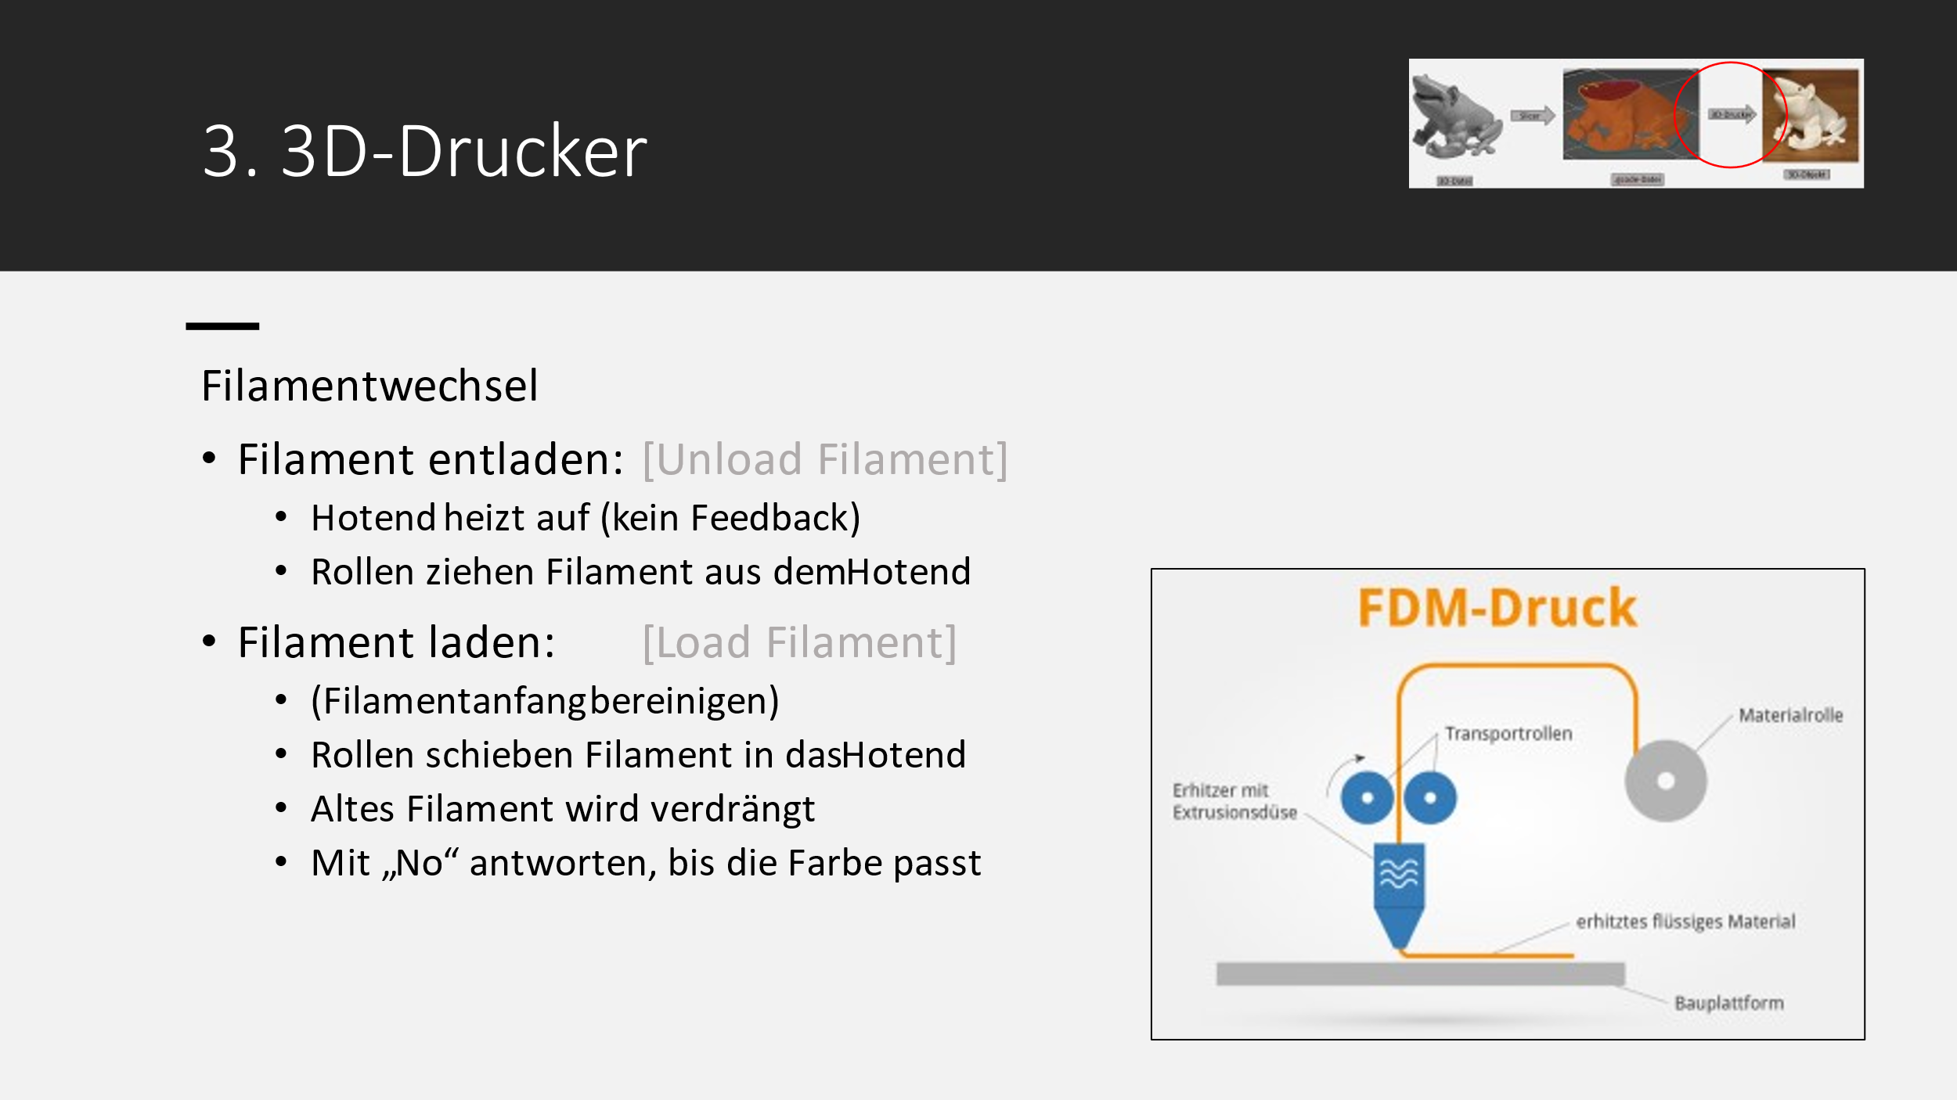 Materialwechsel
Entladen: Da das Filament verschmolzen wurde ist es festklebend im Hotend. Um es rauszubekommen, muss es wieder angeschmolzen werden, danach müssen die Transportrollen rückwärts drehen. Dafür gibt es im Drucker ein eigenes Programm.
Hier evtl. erwähnen dass man keinesfalls fest am Filament ziehen soll, da sonst die Gefahr besteht dass das Filament zwischen Hotend und Rollen (zeigen auf Bild) reißt, das zu reparieren ist sehr nervig.
Zum Laden des Filaments muss man die Öffnung des Hotends treffen, das ist ein bisschen Gefühlssache. Für den Rest gibt es wieder ein eigenes Programm auf dem Drucker. Wird aber gleich noch im Praxisteil abgedeckt.

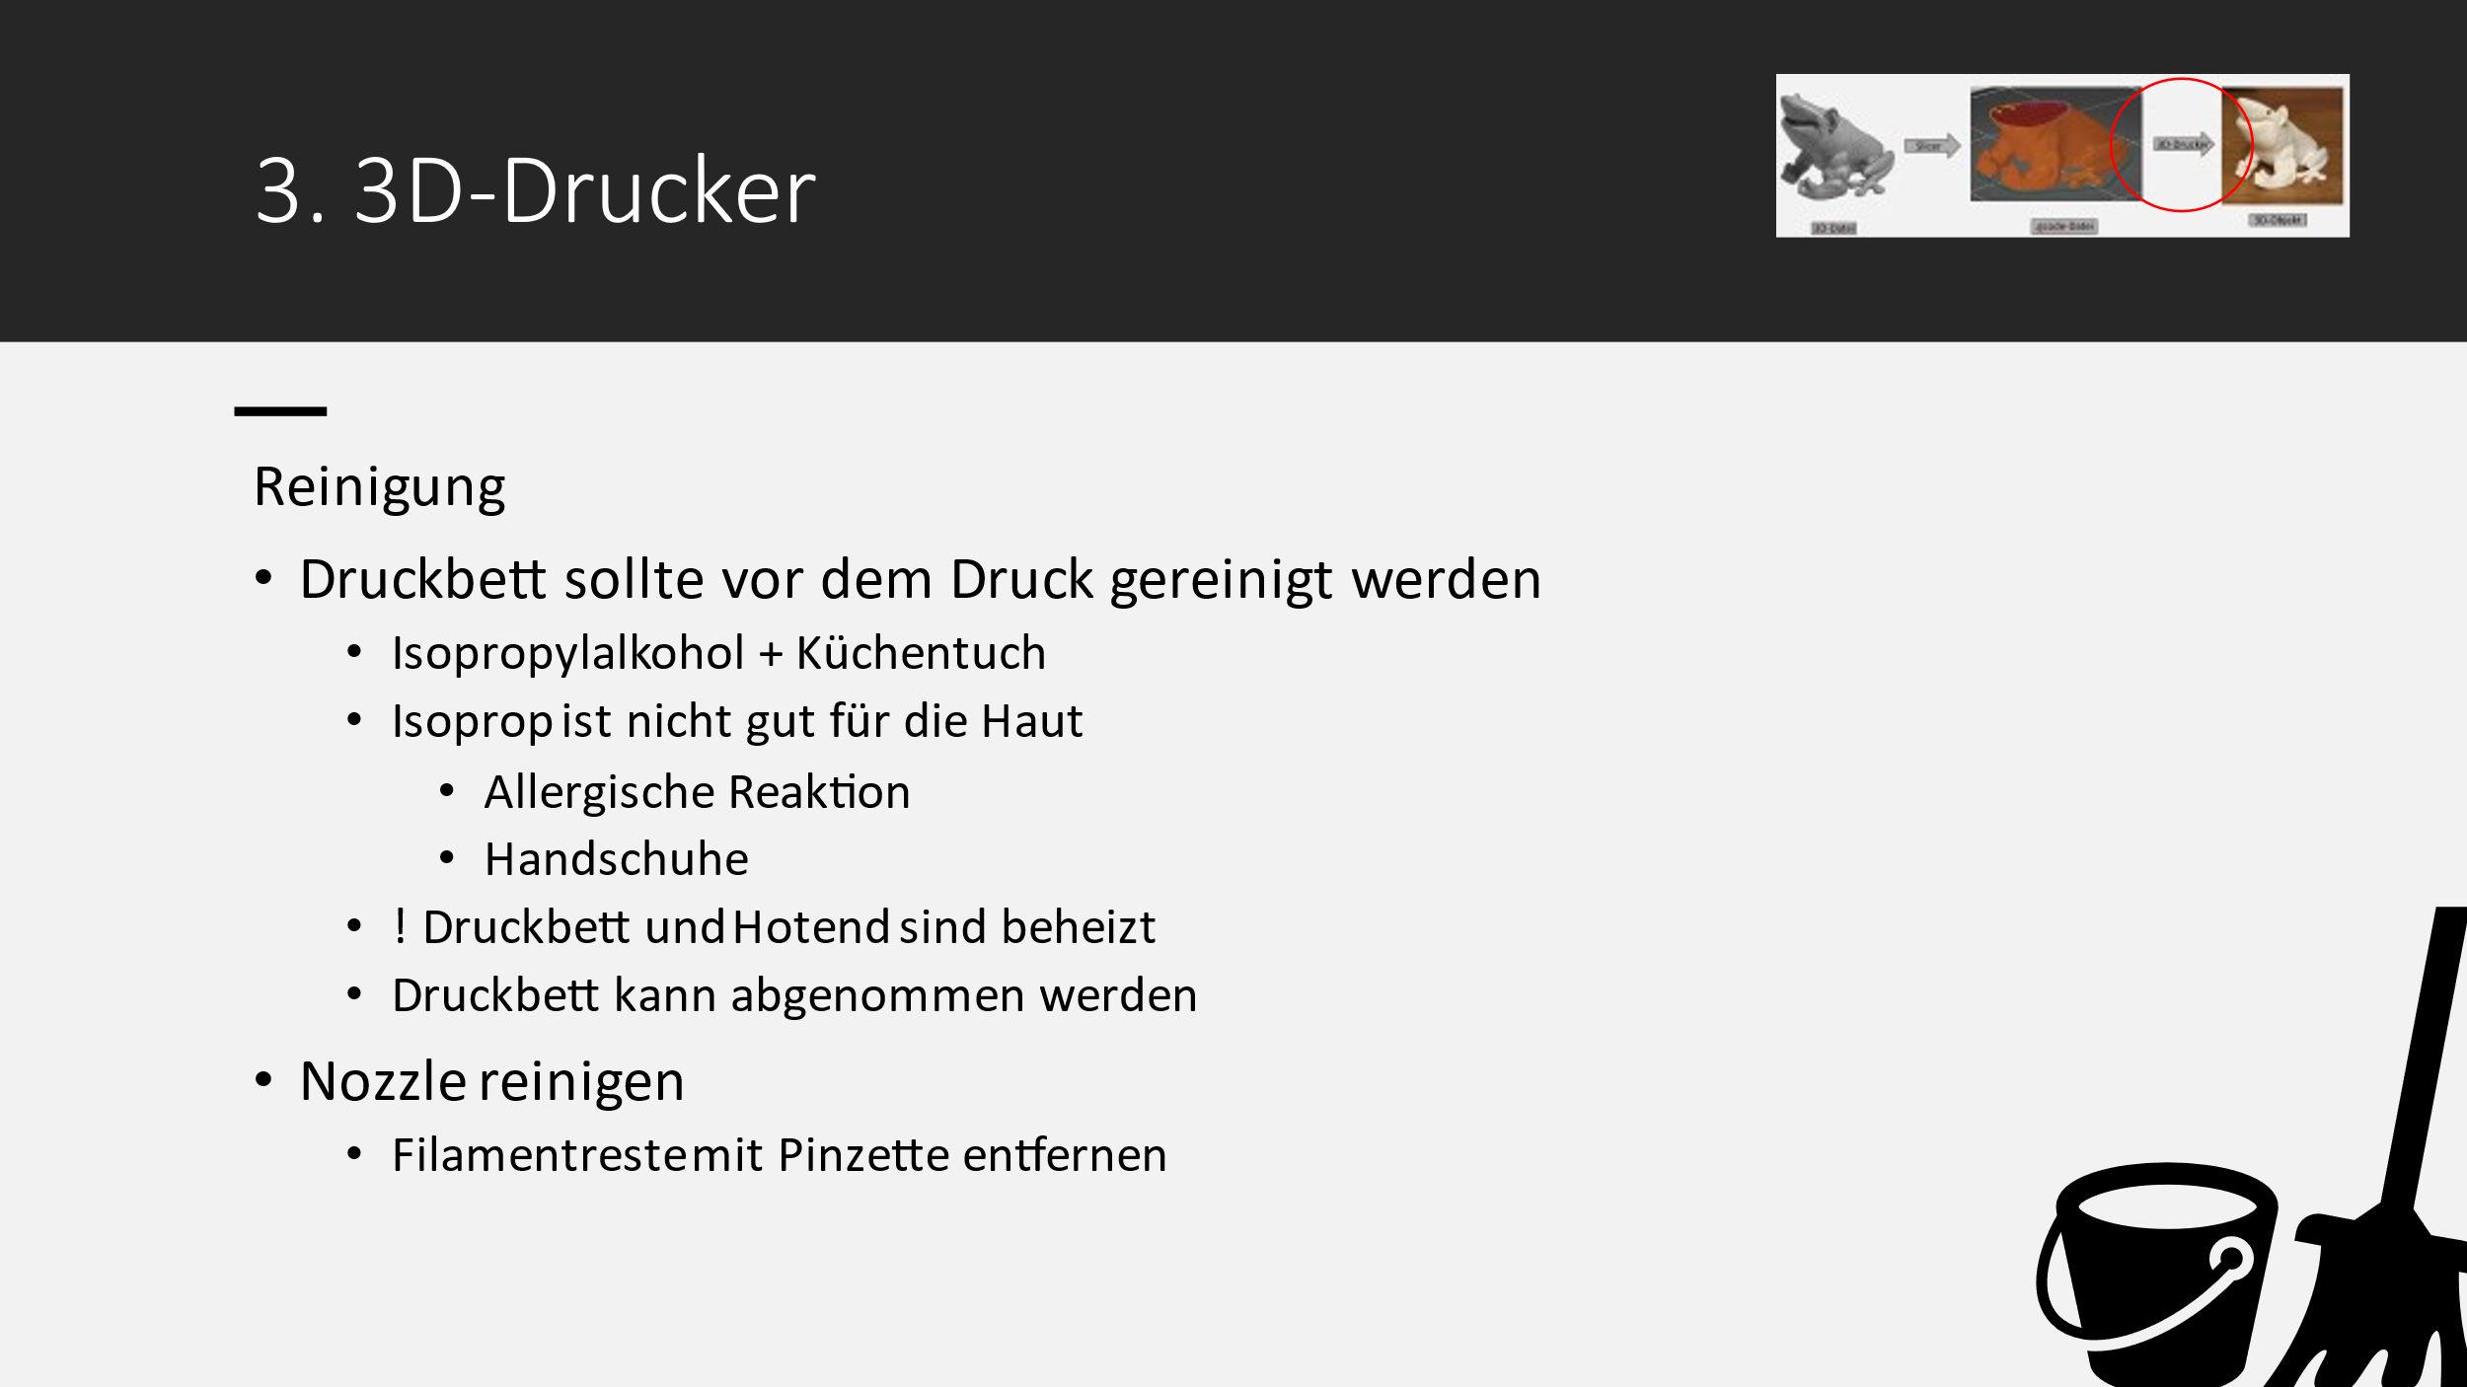 Reinigung des Druckers
Diese Folie gibt eine Übersicht wie der Drucker zu reinigen ist. Kann man quasi 1:1 vorlesen.
Dazusagen sollte man: Druckbett reinigen, wenn es noch kalt ist, sonst verdampft das Isoprop direkt. Druckbettreinigung ist wichtig, damit man gute Haftung hat.
Nozzle muss man eigentlich nicht reinigen. Falls doch, heiß machen und dann mit Pinzette
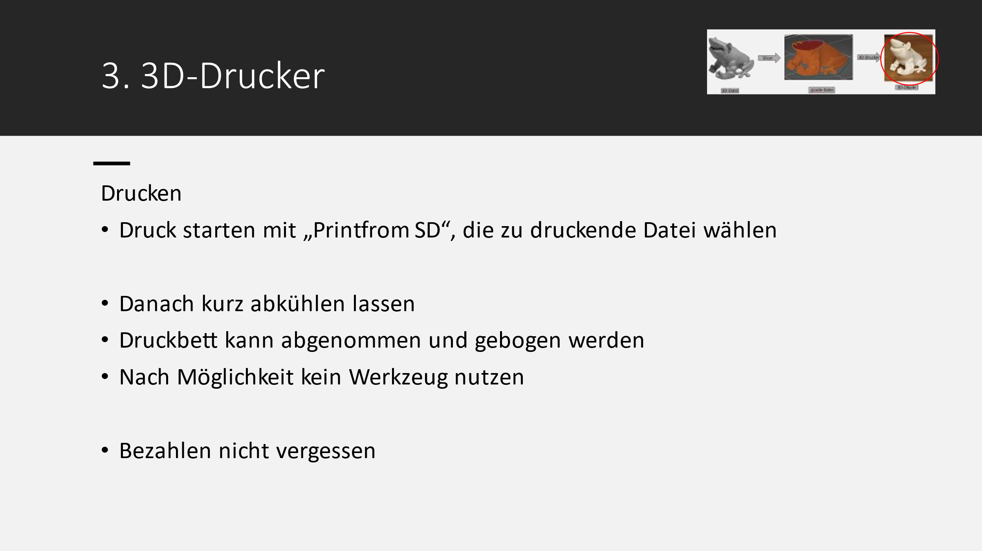Übersicht Druckstart
Kann eigentlich auch 1:1 vorgelesen/übersprungen werden. Diese Folien sind eigentlich eher ein „Nachschlagwerk“ für den baldigen Praxisteil. Evtl kurz erwähnen/zeigen dass das Druckbett abnehmbar ist, und eine weiche Oberfläche hat. Anmerken dass auch Fehldrucke bezahlt werden müssen, und der Preis nach Gewicht geht.

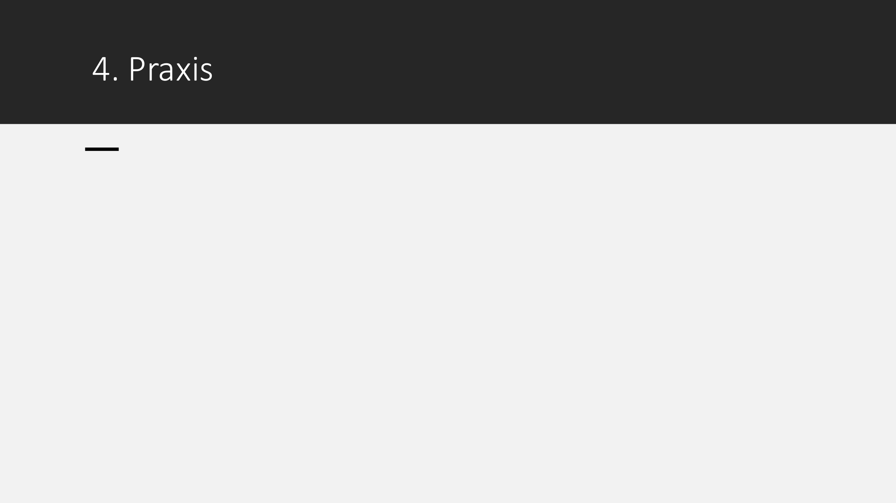 Praxisteil
Hier soll jeder Kursteilnehmer einmal den gesamten Prozess durchmachen. Vom Import des Modells in den Slicer bis zum Start des Druckes.
Hier vergebe ich gerne kleinere Aufgaben, damit die Teilnehmer sich ein bisschen durch die Einstellungen wälzen müssen: „Ich hätte das Modell gerne in rotem PLA gedruckt, mit 3 Außenkonturen, auf dem Kopf gedruckt und mit organischen Stützstrukturen (ab Prusa Slicer 2.6)“. Wenn die Leute schon Erfahrung haben, kann man auch schwerere Aufgaben vergeben, z.B. Stützstruktur nur bei bestimmten Bereichen des Modells (mit Stützblockern/Verstärkern) oder sonstiges. Jeder Teilnehmer muss natürlich ein anderes Filament verwenden. Sie sollten sich mMn grundsätzlich gegenseitig helfen können und haben vollen Zugriff auf die Präsentationsfolien, sonst kommt da so eine „Abfragestimmung“ rein.
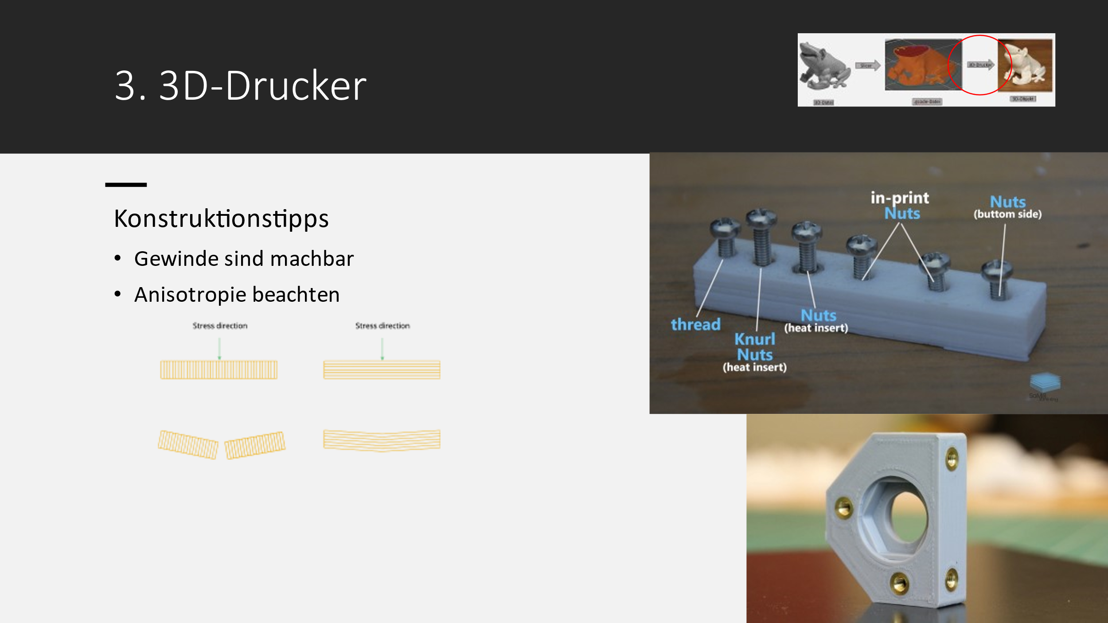
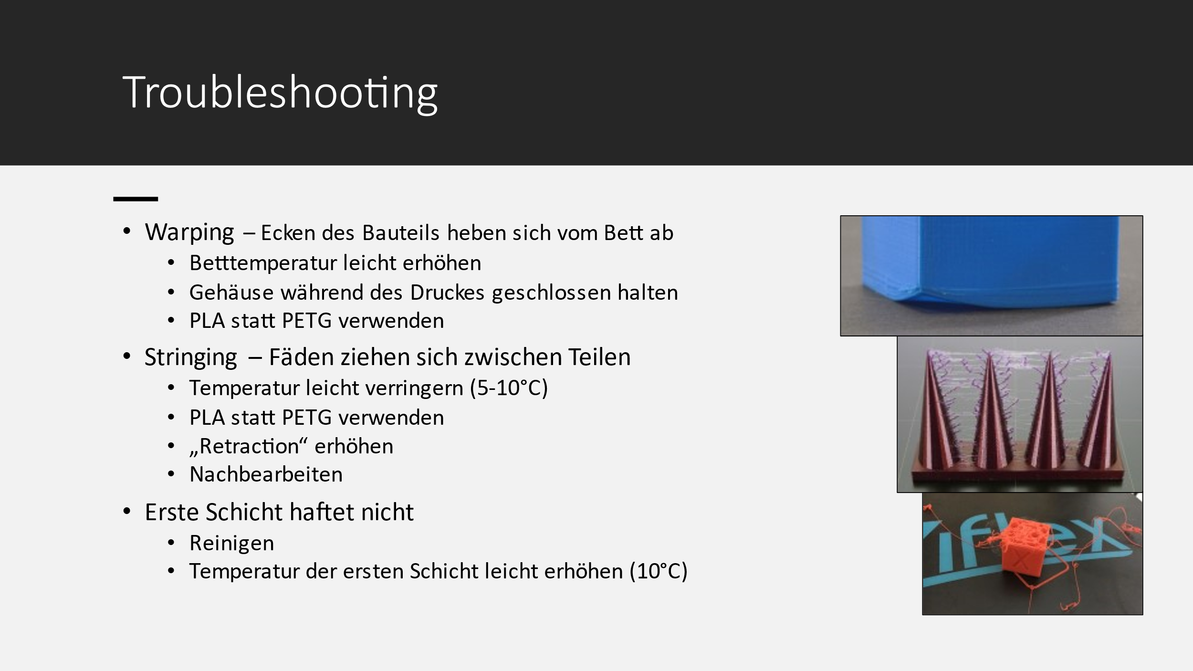
Am Ende kommen noch zwei Folien zu Konstruktionstipps und Troubleshooting. Letzteres kann 1:1 vorgelesen werden. Konstruktionstipps sind vor Allem die Anisotropie, also dass in andere Richtungen unterschiedliche Materialeigenschaften gelten. Ansonsten gibt es noch Tipps wie man Gewinde in Bauteile bekommt. Man kann den Druck bei bestimmten Höhen unterbrechen und Muttern einlegen, man kann Gewindeinserts mit einem Lötkolben einschmelzen, man kann Gewinde mit einem Gewindeschneider ins Plastik schneiden oder man druckt Gewinde direkt mit, wenn die Auflösung des Druckers klein genug ist bzw. das Gewinde groß genug ist.

Danach eine Folie ob es noch Fragen gibt, danach eine Folie falls es Feedback geben sollte, ob den Leuten noch irgendwelche Infos gefehlt haben / … relativ selbsterklärend.
Das Feedback gerne an mich weitergeben, damit ich die Folien anpassen kann.

